
COLEGIO MIXTO DIVINA INFANCIA
LISTA DE ÚTILES ESCOLARES
CICLO ESCOLAR 2,021
GRADO: NURSERY / PREKINDER
CURSOS: Los cuadernos forrarlos con papel lustre color AMARILLO. Identificarlos y enumerarlos en la parte superior derecha con marcador permanente color negro.
- No. 1 Pre-lectoescritura: 1 CUADERNO DE 100 HOJAS CUADRÍCULA TAMAÑO CARTA.
- No. 2 Pre-matemáticas: 1 CUADERNO DE 100 HOJAS CUADRÍCULA TAMAÑO CARTA.
- No. 3 Inglés: 1 CUADERNO DE 80 HOJAS CUADRÍCULA TAMAÑO CARTA.
- Expresión Artística: 50 HOJAS EN BLANCO 120 GRAMOS TAMAÑO OFICIO.
- Medio social y natural: 50 HOJAS EN BLANCO 120 GRAMOS TAMAÑO OFICIO.
- Computación: 25 HOJAS EN BLANCO 80 GRAMOS TAMAÑO OFICIO.
LOS ALUMNOS QUE AUN TENGAN CUADERNOS DEL CICLO 2020 EN BUEN ESTADO
Y CON HOJAS SIN USO, PUEDEN REUTILIZARLOS.
OBSERVACIÓN: MATERIAL DEL ALUMNO PARA TRABAJAR ÚNICAMENTE EN CASA DURANTE
LAS CLASES VIRTUALES.
1 | Caja de crayones de cera Maped tamaño jumbo. | 4 | Lápices triangulares jumbo #2 HB
2 | Sobres manila extra oficio: identificados con el nombre de los cursos de Expresión Artística y Medio social y natural. | 1 | Onza de lana color alegre.
2 |  | 1 | Aguja capotera sin punta.
1 | Caja de plasticina. | 1 | Serie de papel lustre.
1 | Tijera sin punta. | 1 | Caja de temperas de 6 colores y 1 pincel.
5 | Pliegos de papel china colores alegres. | 1 | Serie de papel Ariel cover.
1 | Borrador. | 25 | Paletas gruesas de colores.
1 | Bote de goma de 8 onzas. | 1 | Estuche de tela identificado.
RECOMENDACIONES IMPORTANTES:
- Padres de familia: Actualizar correo electrónico y números de teléfono en Secretaría. La buena comunicación es un factor esencial en nuestro proceso educativo.
- El ciclo escolar 2021, se iniciará en forma virtual, por lo que cada estudiante, debe tener acceso a computadora con sistemas actualizados, micrófono, cámara y sistema con acceso a internet.
- En la modalidad virtual o híbrida elegir un ambiente de la casa tranquilo, iluminado y con el espacio necesario para que los estudiantes puedan desenvolverse con normalidad. Recuerden tener sus materiales listos para trabajar durante la jornada de estudios.
- La cámara debe estar siempre encendida durante las clases y debe ingresar con el nombre del estudiante.
- Poner en práctica el hábito de bañarse todos los días y desayunar, ésta es una rutina que debe cumplirse antes de iniciar las clases para conectarse puntualmente.
- Los alumnos de reingreso, deberán lucir la camisa polo del colegio desde la Bienvenida a clases. La instrucción de uso de uniforme será proporcionada por los maestros guías.
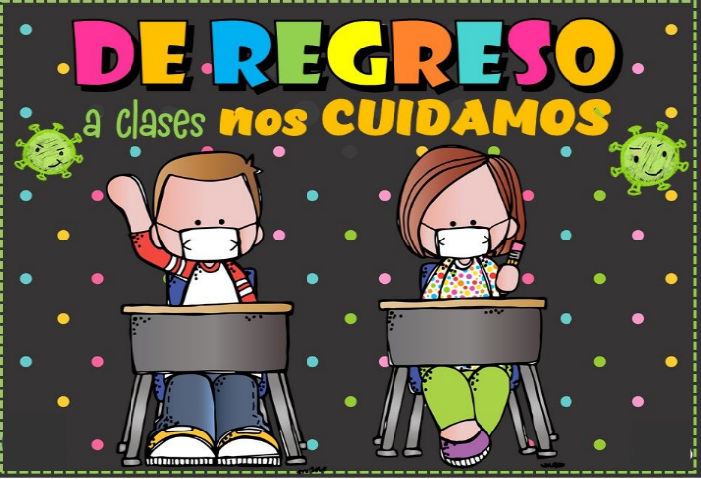
- Es muy importante el acompañamiento de los padres de familia en la rutina de estudios de los niños y niñas para motivarlos y fomentar su aprendizaje.

BIENVENIDA A CLASES VIRTUALES
LUNES 18 DE ENERO: 10:00A.M.
SE ENVIARÁ EL ENLACE POR LA PLATAFORMA O EN LOS GRUPOS DE PADRES DE WhatsApp.

- HORARIO DE CLASES VIRTUALES NIVEL PREPRIMARIA
8:00 A 12:30 p.m.

